（S7LV）顾客特殊要求
更新项目序号 | 更新项目名称 | 更新时间 | 客户协议编号
共用部分 | 1. | 20230804 | 320023S7LV美乐威补充要求甘九林2023-07-27顾客质量要求评审表
共用1 | 金手指删除 | 20170822 | S7lv201708734
共用1 | 金手指 | 20170620 | S7lv20170644
CAM1 | 打叉板 | 20170418 | S7LV20170418
备注：更新的内容以蓝色字体显示

共用部分：

1.金手指卡槽（U型槽）公差+/-0.05mm，卡槽示意图如下
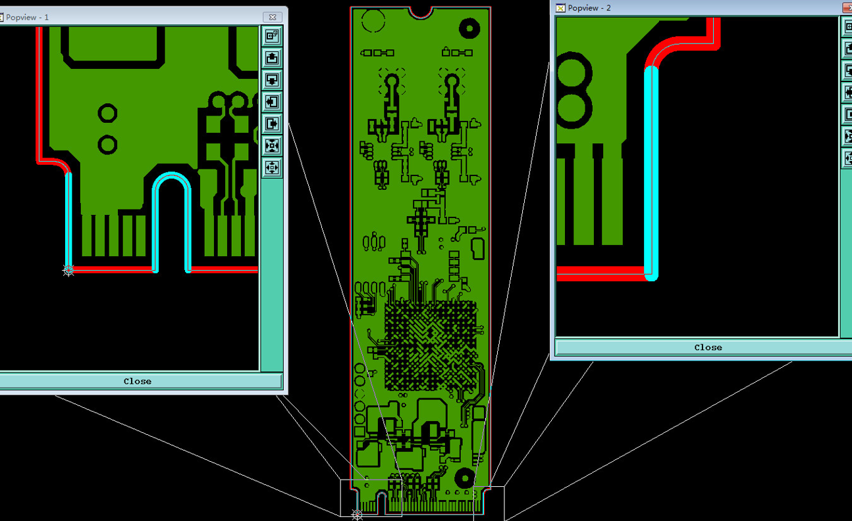

预审部分： 无

CAM部分：
1.打叉板：
不接受打叉板

